1. Chức năng thống kê doanh thu
2. Thiết kế giao diện
3. Giao diện quản lý

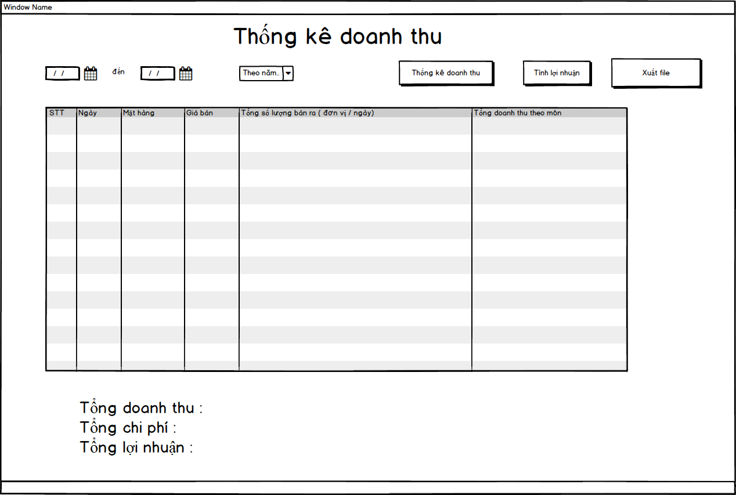

Mô tả chi tiết: Đây là frame thống kê doanh thu khi mà người dùng chọn vào thống kê doanh thu ở frame menu

Các thành phần của giao diện Thống kê doanh thu

Danh sách biến cố xử lý màn hình thống kê doanh thu

|  |  |  |  |
| --- | --- | --- | --- |
| STT | Điều kiện kích hoạt | Xử lý | Ghi chú |
| 1 | Bấm nút thống kê doanh thu | Đọc danh sách thống kê doanh thu  Xuất danh sách thống kê doanh thu |  |
| 2 | Sau khi nhập vào trường tìm kiếm | Tìm kiếm nội dung giống nội dung đã nhập |  |
| 3 | Bấm nút tính lợi nhuân | Xuất ra lợi nhuận |  |
| 4 | Bấm nút xuất file | Hiện cửa sổ chọn vị trí xuất |  |

Danh sách mô tả các thành phần giao diện quản lý lương nhân viên

|  |  |  |  |  |  |  |
| --- | --- | --- | --- | --- | --- | --- |
| STT | Tên | Kiểu | Ý nghĩa | Miền giá trị | Giá trị mặc định | Ghi chú |
| 1 | lbl_ThongKeDoanhThu | JLabel | Khi người dùng chọn thì sẽ hiện ra danh sách thống kê doanh thu |  |  |  |
| 2 | lbl_XuatFile | JLabel | Danh sách thống kê doanh thu sẽ được xuất ra file |  |  |  |
| 3 | cbb_DSThoiGian | JCombobox | Chọn tháng năm |  |  |  |
| 4 | tbl_ThongKeDoanhThu | JTable | Chứa danh sách thống kê doanh thu |  |  |  |
| 5 | lbl_NgayBatDau | JLabel | Hiển thị |  |  |  |
| 6 | lbl_NgayKetThuc | JLabel | Hiển thị |  |  |  |
| 7 | lbl_TinhLNhuan | JLabel | Tính tổng lợi nhuận |  |  |  |

Thiết kế dữ liệu lưu trữ:

Danh sách các bảng:

|  |  |  |  |
| --- | --- | --- | --- |
| STT | Bảng | Ý nghĩa | Ghi chú |
| 1 | chitiethoadon | Lấy thông tin hoá đơn |  |
| 2 | luong | Lấy thông tin lương nhân viên |  |
| 3 | phieunhap | Lấy thông tin phiếu nhập |  |

Danh sách thuộc tính bảng 1

|  |  |  |  |  |  |
| --- | --- | --- | --- | --- | --- |
| STT | Thuộc tính | Kiểu | Ràng buộc | Giá trị khởi động | Ghi chú |
| 1 | mahd | Nvarchar(5) | primary key |  |  |
| 2 | mamon | Nvarchar(5) |  |  |  |
| 3 | soluong | int(11) |  |  |  |
| 4 | dongia | int(11) |  |  |  |
| 5 | tonggia | int(11) |  |  |  |

Danh sách thuộc tính bảng 2

|  |  |  |  |  |  |
| --- | --- | --- | --- | --- | --- |
| STT | Thuộc tính | Kiểu | Ràng buộc | Giá trị khởi động | Ghi chú |
| 1 | maluong | Nvarchar(10) | primary key |  |  |
| 2 | manv | int(5) |  |  |  |
| 3 | tongluong | int(20) |  |  |  |

Danh sách thuộc tính bảng 3

|  |  |  |  |  |  |
| --- | --- | --- | --- | --- | --- |
| STT | Thuộc tính | Kiểu | Ràng buộc | Giá trị khởi động | Ghi chú |
| 1 | maphieunhap | Nvarchar(5) | primary key |  |  |
| 2 | manv | int(5) |  |  |  |
| 3 | manhacc | Nvarchar(5) |  |  |  |
| 4 | tonggia | int(11) |  |  |  |

THIẾT KẾ XỬ LÝ

Danh sách các biến

|  |  |  |  |  |
| --- | --- | --- | --- | --- |
| STT | Biến | Kiểu | Ý nghĩa | Ghi chú |
| 1 | strMaMon | String | Thuộc tính mã món |  |
| 2 | strTenMon | String | Thuộc tính tên món |  |
| 3 | iSoLuong | int | Thuộc tính số lượng món |  |
| 4 | iDonGiaMon | int | Thuộc tính đơn giá món |  |
| 5 | iTongGiaMon | int | Thuộc tính tổng giá món |  |
| 6 | iTongLuong | int | Thuộc tính tổng lương |  |
| 7 | iTongGiaNhap | int | Thuộc tính tổng giá hàng nhập |  |

Danh sách các Hằng

|  |  |  |  |  |  |
| --- | --- | --- | --- | --- | --- |
| STT | Biến | Kiểu | Gía trị | Ý nghĩa | Ghi chú |
|  |  |  |  |  |  |
|  |  |  |  |  |  |

Danh sách các Hàm xử lý

|  |  |  |  |  |  |  |
| --- | --- | --- | --- | --- | --- | --- |
| STT | Hàm | Tham số | Kết quả trả về | Giải thuật | Ý nghĩa | Ghi chú |
| 1 | ThongKeDoanhThu |  | int |  | Lấy dữ liệu từ database rồi tính thống kê doanh thu |  |
| 2 | TinhLoiNhuan |  | int |  | Lấy dữ liệu từ database rồi tính lợi nhuân |  |
| 3 | HienThiDanhSach | String | ArrayList |  | Hiển thị danh sách thống kê |  |
| 4 | Export |  | boolean |  | Xuất file dạng excel |  |

1. Chức năng quản lý lương nhân viên
2. Thiết kế giao diện

a. Giao diện quản lý

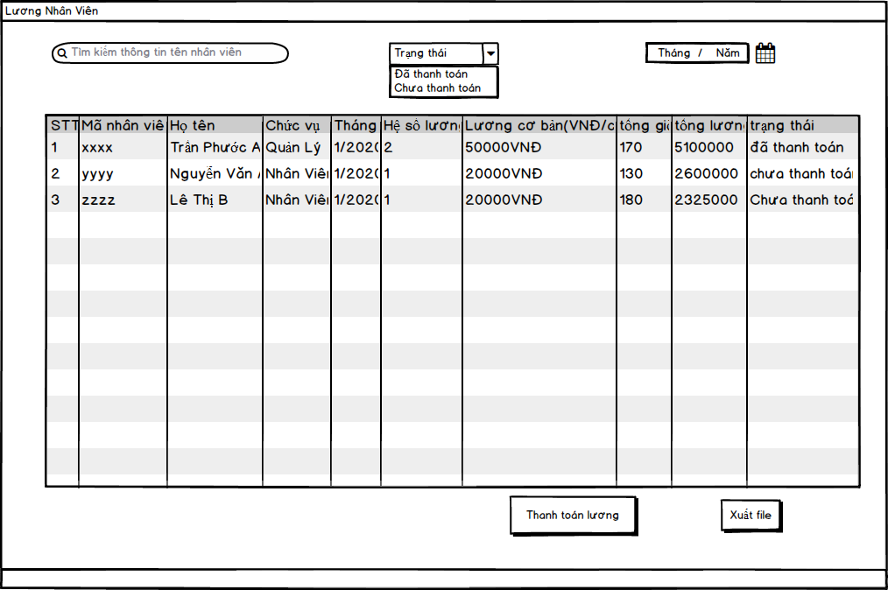

Mô tả chi tiết: Đây là frame quản lý lương khi mà người dùng chọn vào chức năng lương ở frame menu

Danh sách biến cố của giao diện Quản lý lương

|  |  |  |  |
| --- | --- | --- | --- |
| STT | Điều kiện kích hoạt | Xử lý | Ghi chú |
| 1 | Bấm nút Quản lý lương | Đọc danh sách lương nhân viên  Xuất danh sách lương nhân viên | Chức vụ phải là Quản lý |
| 2 | Sau khi nhập vào trường tìm kiếm | Tìm kiếm nội dung giống nội dung đã nhập | Chức vụ phải là Quản lý |
| 3 | Bấm nút Thanh toán lương | Hiện cửa sổ giao diện thanh toán lương | Chức vụ phải là Quản lý |
| 4 | Bấm nút xuất file | Hiện cửa sổ chọn vị trí xuất | Chức vụ phải là Quản lý |

Danh sách mô tả các thành phần giao diện quản lý lương nhân viên

|  |  |  |  |  |  |  |
| --- | --- | --- | --- | --- | --- | --- |
| STT | Tên | Kiểu | Ý nghĩa | Miền giá trị | Giá trị mặc định | Ghi chú |
| 1 | lbl_ThanhToanLuong | JLabel | Khi người dùng chọn thì Frame Thanh Toán Lương sẽ hiện ra |  |  |  |
| 2 | lbl_XuatFile | JLabel | Danh sách lương nhân viên sẽ được xuất ra file |  |  |  |
| 3 | txt_TimKiem | JTextField | Nhập nội dung tìm kiếm |  |  |  |
| 4 | cbb_DSTim | JCombobox | Chọn trạng thái thanh toán |  |  |  |
| 5 | tbl_QLLuong | JTable | Chứa danh sách lương nhân viên |  |  |  |
| 6 | lbl_Thang | JLabel | Hiển thị nội dung |  |  |  |

Frame Thanh toán lương

Màn hình giao diện:

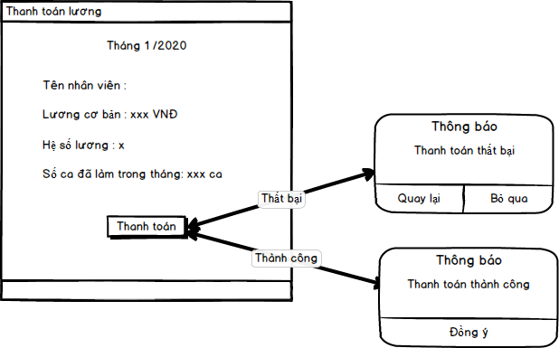

Mô tả chi tiết: Đây là frame thanh toán lương khi mà người dùng chọn chức năng thanh toán lương ở frame quản lý lương nhân viên

Biến cố phải xử lý:

|  |  |  |  |
| --- | --- | --- | --- |
| STT | Điều kiện kích hoạt | Xử lý | Ghi chú |
| 1 | Bấm nút thanh toán lương | Lương nhân viên sẽ chuyển trạng thái sang đã thanh toán | Chức vụ phải là Quản lý |

Mô tả các thành phần của giao diện:

|  |  |  |  |  |  |  |
| --- | --- | --- | --- | --- | --- | --- |
| STT | Tên | Kiểu | Ý nghĩa | Miền giá trị | Giá trị mặc định | Ghi chú |
| 1 | lbl_ThangLuong | JLabel | Hiển thị tháng |  |  |  |
| 2 | lbl_TenNhanVien | JLabel | Hiển thị tên nhân viên |  |  |  |
| 3 | lbl_LuongCB | JLabel | Hiển thị lương cơ bản |  |  |  |
| 4 | lbl_HeSLuong | JLabel | Hiển thị hệ số lương |  |  |  |
| 5 | lbl_SoCa | JLabel | Hiển thị số ca |  |  |  |

Thiết kế dữ liệu lưu trữ:

Danh sách các bảng:

|  |  |  |  |
| --- | --- | --- | --- |
| STT | Bảng | Ý nghĩa | Ghi chú |
| 1 | nhanvien | Hiển thị thông tin nhân viên |  |
| 2 | luong | Hiển thị thông tin lương nhân viên |  |

Danh sách thuộc tính bảng 1

|  |  |  |  |  |  |
| --- | --- | --- | --- | --- | --- |
| STT | Thuộc tính | Kiểu | Ràng buộc | Giá trị khởi động | Ghi chú |
| 1 | manv | Nvarchar(5) | primary key |  |  |
| 2 | honv | Nvarchar(20) |  |  |  |
| 3 | tennv | Nvarchar(20) |  |  |  |
| 4 | chucvu | Nvarchar(5) |  |  |  |

Danh sách thuộc tính bảng 2

|  |  |  |  |  |  |
| --- | --- | --- | --- | --- | --- |
| STT | Thuộc tính | Kiểu | Ràng buộc | Giá trị khởi động | Ghi chú |
| 1 | maluong | Nvarchar(10) | primary key |  |  |
| 2 | manv | int(5) |  |  |  |
| 3 | thangluong | date |  |  |  |
| 4 | luongcb | int(15) |  |  |  |
| 5 | heso | int(15) |  |  |  |
| 6 | tongluong | int(20) |  |  |  |
| 7 | trangthaithanhtoan | int(5) |  |  |  |

THIẾT KẾ XỬ LÝ

Danh sách các biến

|  |  |  |  |  |
| --- | --- | --- | --- | --- |
| STT | Biến | Kiểu | Ý nghĩa | Ghi chú |
| 1 | strMaLuong | String | Thuộc tính mã lương |  |
| 2 | strThangLuong | String | Thuộc tính tháng lương |  |
| 3 | iLuongCB | int | Thuộc tính lương cơ bản |  |
| 4 | iHeSo | int | Thuộc tính hệ số lương |  |
| 5 | iTongLuong | int | Thuộc tính tổng lương |  |
| 6 | iTrangThaitt | int | Thuộc tính trạng thái thanh toán |  |

Danh sách các Hằng

|  |  |  |  |  |  |
| --- | --- | --- | --- | --- | --- |
| STT | Biến | Kiểu | Gía trị | Ý nghĩa | Ghi chú |
|  |  |  |  |  |  |
|  |  |  |  |  |  |

Danh sách các Hàm xử lý

|  |  |  |  |  |  |  |
| --- | --- | --- | --- | --- | --- | --- |
| STT | Hàm | Tham số | Kết quả trả về | Giải thuật | Ý nghĩa | Ghi chú |
| 1 | ThanhToanLuong |  | int |  | Cập nhật trạng thái thanh toán vào database |  |
| 2 | HienThiDanhSachTT |  | String |  | Lấy danh sách chứa thông tin thanh toán lương để xuất ra màn hình |  |
| 3 | DanhSachByNameNV | String | ArrayList |  | Lấy thông tin nhân viên để tìm kiếm dựa theo tên |  |
| 4 | Export |  | boolean |  | Xuất file dạng excel |  |